Модель здоровьесберегающей образовательной среды МКДОУ «Новохоперский центр развития ребенка- детский сад №1»Прогулка в холодное время года. Разновозрастная группа «Теремок»

Зимняя прогулка «Первый снег» Фотоотчет.
Оглянуться не успели. Вот и осень пролетела! На дворе неожиданно выпал первый снег, а это значит , что к нам в гости заглянула зима!

Был еще вчера обычный
Теплый солнечный денек.
А сегодня непривычно
Забелел кругом снежок.
Опустился он на крышу,
Заблестел и на земле.
Ты идешь, шагов не слышно.
Тонут ножки в серебре. Е.Скоборева

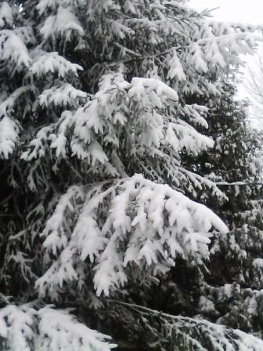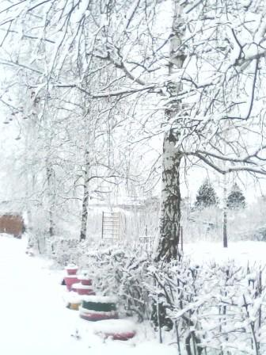

Тихо падает снежок,
То зима пришла, дружок!
Мы играем, веселимся,
И мороза не боимся!
Вот и выпал долгожданный снег, Как мы его ждали. Ведь зима это волшебное время года. Дети любят зиму, ведь зима — это свежий морозный воздух и волшебное убранство природы.
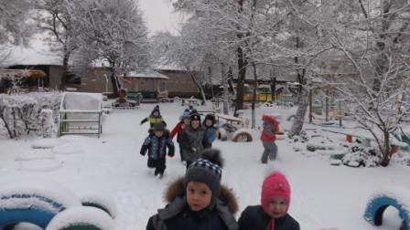

Прогулки на свежем воздухе прекрасное время для развлечений , но и время для оздоровления организма. Детям очень нравятся прогулки : катание на санках , с горок, подвижные игры, строительство горок, игра в снежки, кормление птиц. Блестящие глаза, румяные щечки и отличное настроение- результат прогулки.

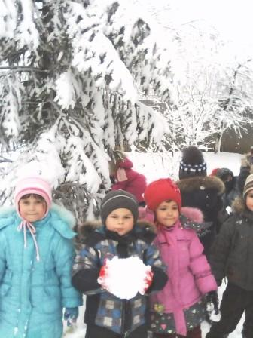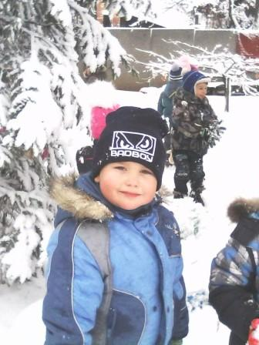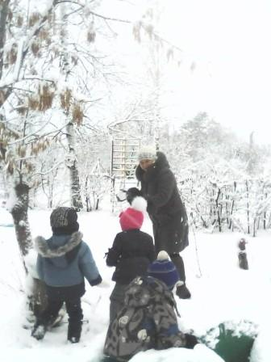
Во время прогулки воспитатель проводит наблюдения за природой, организует с ребятишками разнообразные игры и состязания. Снег- прекрасный строительный материал. После снегопада начинается активное строительство. Дети с помощью воспитателя лепят горку, снеговиков.
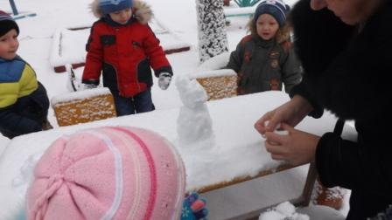
Наблюдаем за сезонными явлениями в живой и неживой природе. Закрепляем представления детей о том, как эти изменения влияют на жизнь животных и человека, учим делать выводы о взаимосвязях различных природных явлений.

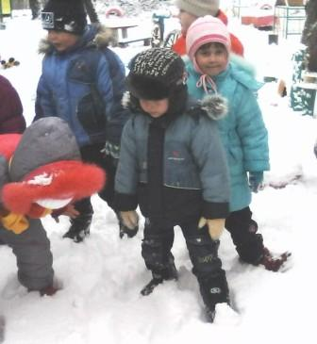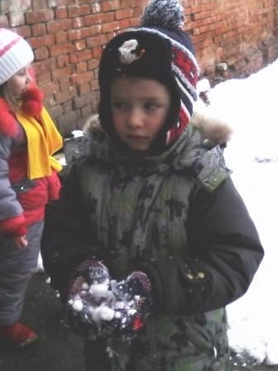
Проводит индивидуальную работу с детьми над основными движениями.

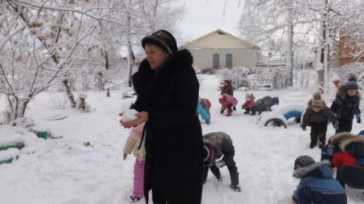

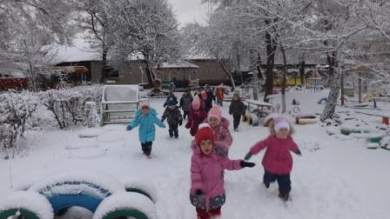
Прогулка очень важный режимный момент жизнедеятельности детей в ДОУ.
Она способствует физическому, познавательно-речевому, художественно-эстетическому, социально - личностному развитию детей.
Оказывает закаливающее воздействие на организм в естественных условиях, способствует повышению уровня физической подготовленности детей дошкольного возраста, оптимизирует двигательную активность детей.

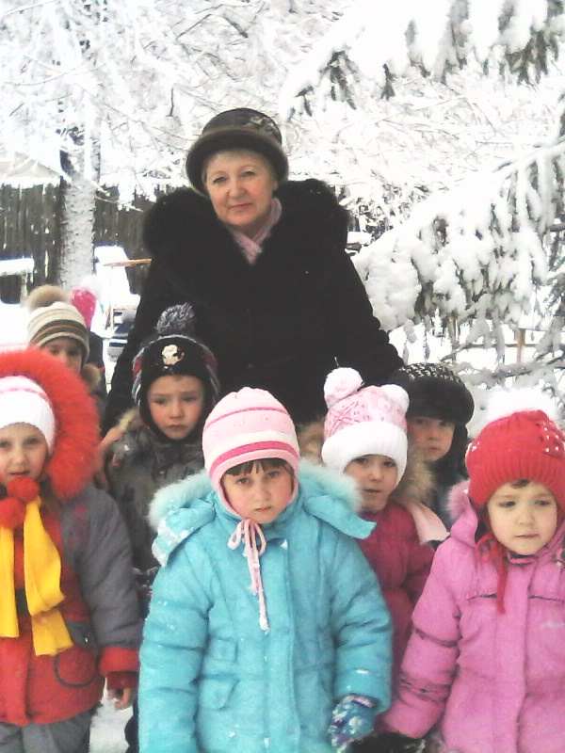

Так весело мы проводим время на прогулке.
В небо выбежала тучка-
Вся в кудряшках, завитушках,
В белых сахарных веснушках.
Тучку все уже заждались,
А ,увидев, рассмеялись-
Неуклюжая от снега.
Тяжело ей в небе бегать.
Улыбнулась тучка мило,
Всем снежинки подарила.
Мы подставили ладоши-
Первый снег такой хороший!

